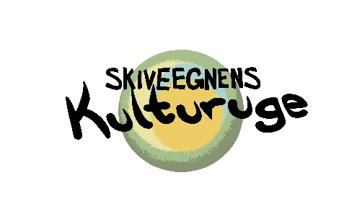
Skiveegnens Kulturuge i Selde:
Picnic-vandring ved Elkær Engsø og ad kunstruten i Skulpturlandsby Selde

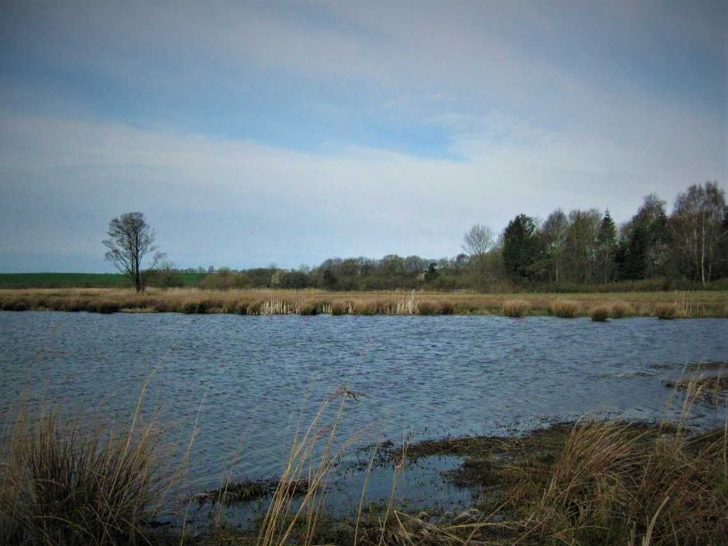

Dato: Søndag d.11. juni 2023 kl. 12:00 – 16:00
Deltagere: Max 25 personer – derunder gerne børn – ring og bestil billetter senest 9.juni: Gunhild Juhr 2172 8772 / Herman Jensen: 2091 3850
Pris: Voksne: DKK 100, børn: DKK 50
Mødested: Da Winti, Anton Rasks Plads, Furvej 14, Selde, 7870 Roslev (Gode muligheder for parkering)
Se: www.Skiveportalen og www.dawinti.com

